**CECS T/CECS XXX：20XX**

**中国工程建设标准化协会标准**

细骨料筛分、机制砂MB值和骨料取样识别智能化试验方法标准

**Standard for intelligent test methods for fine aggregate screening, MB value of manufactured sand and aggregate sampling identification**

（征求意见稿）

（提交反馈意见时，请将有关专利连同支持性文件一并附上）

**中国XX出版社**

中国工程建设标准化协会标准

**细骨料筛分、机制砂MB值和骨料取样识别智能化试验方法标准**

**Standard for intelligent test methods for fine aggregate screening, MB value of manufactured sand and aggregate sampling identification**

主编单位：重庆建工建材物流有限公司、建研建材有限公司

批准单位：中国工程建设标准化协会

施行日期：

前 言

根据中国工程建设标准化协会《关于印发<2022年第一批协会标准制订、修订计划>的通知》（建标协字[2022]13号）的要求，标准编制组经广泛调查研究，认真总结工程实践经验，参考有关国内外先进标准，并在广泛征求意见的基础上，制订本标准。

本标准共分为5章，主要内容包括：总则、术语、基本规定、细骨料筛分智能化试验、机制砂MB值智能化试验、骨料取样识别智能化试验。

本标准的某些内容可能涉及机制砂亚甲蓝试验自动装置相关专利（专利号：ZL 202022420336.7）的使用。涉及专利的具体技术问题，使用者可直接与专利持有人（重庆建工建材物流有限公司）协商处理。除上述专利外，本标准的某些内容仍可能涉及专利，本标准的发布机构不承担识别这些专利的责任。

本标准由中国工程建设标准化协会检测与试验专业委员会归口管理，由重庆建工建材物流有限公司负责具体内容的解释。执行过程中如有意见或建议，请寄送解释单位（地址：XXXXXXXXX；邮政编码：XXXXXX）。

主 编 单 位：重庆建工建材物流有限公司、建研建材有限公司

参 编 单 位：XXXXXX公司

XXX大学

XXXXXX

XXXXXX

主要起草人：XXX XXX XXX XXX XXX XXX XXX

XXX XXX XXX XXX XXX XXX XXX

XXX XXX XXX XXX XXX XXX XXX

主要审查人：XXX XXX XXX XXX XXX XXX XXX

XXX XXX XXX XXX XXX XXX XXX

**目 次**

|  |  |
| --- | --- |
| 1总则………………………………………………………………………………… | （1） |
| 2术语………………………………………………………………………………… | （2） |
| 3基本规定…………………………………………………………………………… | （3） |
| 4细骨料筛分智能化试验…………………………………………………………… | （4） |
| 5机制砂MB值智能化试验………………………………………………………… | （6） |
| 6骨料取样识别智能化试验………………………………………………………… | （8） |
| 用词说明……………………………………………………………………………… | （10） |
| 引用标准名录………………………………………………………………………… | （11） |
| 附：条文说明………………………………………………………………………… | （12） |

Contents

|  |  |
| --- | --- |
| 1 General provisions………………………………………………………………… | （1） |
| 2 Terms……………………………………………………………………………… | （2） |
| 3 Basic requirements………………………………………………………………… | （3） |
| 4 Intelligent test of fine aggregate screening………………………………………… | （4） |
| 5 Intelligent test of MB value of machine-made sand……………………………… | （6） |
| 6 Intelligent test of aggregate sampling and identification…………………………… | （8） |
| Explanation of wording………………………………………………………………… | （10） |
| List of quoted standards………………………………………………………………… | （11） |
| Addition： Explanation of provisions………………………………………………… | （12） |

1 总 则

**1.0.1** 为规范和统一骨料取样识别、细骨料筛分、机制砂MB值智能化试验方法，提高骨料性能试验智能化水平，制定本标准。

**1.0.2** 本标准适用于普通混凝土用骨料取样识别、细骨料筛分、机制砂MB值智能化试验。

**1.0.3** 细骨料筛分、机制砂MB值、骨料取样识别智能化试验方法除应符合本标准的规定外，尚应符合国家现行有关标准和现行中国工程建设标准化协会有关标准的规定。

2 术语

**2.0.1** 细骨料智能筛分机 fine aggregate intelligent sieving machine

可自动进行细骨料筛分、自动进行各粒级筛余称量、绘制级配曲线、智能计算细度模数、判定所属规格的智能化仪器设备。由烘干单元、计量单元、筛分单元、数据处理单元等组成。

**2.0.2** 筛分单元 screening unit

用于细骨料筛分，由振动器按照一定频率对试验套筛进行振动筛分，并可自动反转卸料的装置。

**2.0.3**  机制砂MB值智能检测仪 mechanism sand MB value intelligent detector

可自动、快速判定机制砂MB值是否大于1.4的智能检测仪器。由搅拌检测单元、视觉识别单元、废品回收单元、控制柜和控制系统等组成。

**2.0.4**  MB值视觉识别单元 MB value visual recognition unit

基于人工智能视觉识别对亚甲蓝MB值试验色晕进行检测的摄像装置及数字化处理系统。

**2.0.5**  MB值搅拌检测单元 MB value stirring detection unit

根据设定程序设计，可自动进行机制砂、水、亚甲蓝溶液计量、抽取、搅拌、蘸取等操作的仪器设备集成。

**2.0.6** 骨料自动取样识别系统 automatic aggregate sampling and identification system

可自动按照抽样指令对货车运骨料进行取样部位与深度随机选择的采样与卸样操作行为，并通过视觉识别机构对骨料粒径大小、粒形等进行初步识别判断的智能化系统。由取样装置和视觉识别机构组成。

**2.0.7** 骨料取样单元 the aggregate sampling unit

可按照抽样指令和抽样规则自动进行骨料钻取、输送至规定地点等一系列操作的自动化装置。由机架、液压油缸、行走机构、钻取机构、刷卡器、控制系统等组成。

**2.0.8** 骨料视觉识别单元 aggregate visual recognition unit

基于人工智能视觉识别技术对骨料粒径大小、粒形等进行初步检测的摄像装置及数字化处理系统。

3 基本规定

**3.0.1**细骨料筛分、MB值检测试验测试环境温度宜保持在20±5℃。

**3.0.2** 粗、细骨料取样频率应满足JGJ 52的相关规定，取样方式为货车直接取样，由不同部位和深度抽取的4份大致相等的样品组成1组样品。

**3.0.3** 本试验方法检测用样的选取由样品混匀后根据实验需求量直接下料称取。

4 细骨料筛分智能化试验

**4.0.1** 本方法适用于建设用砂的颗粒级配及细度模数智能化测定。

**4.0.2** 试验仪器设备应符合下列规定。

**1** 细骨料智能筛分机可采用图4.0.2-1的结构形式。

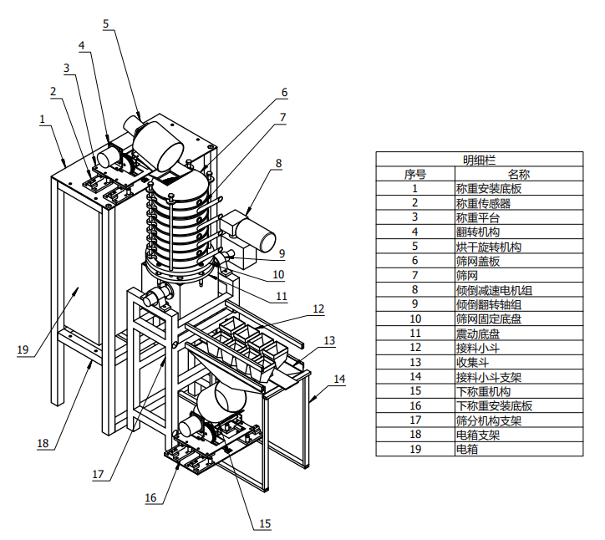

图4.0.2-1 细骨料智能筛分机示意图

1. 细骨料智能筛分机能够实现自动烘干、计量、筛分、各粒级筛余称量等自动化操作，自动绘制级配曲线，智能计算细度模数，判定所属规格，并具有将结果自动上传与存储的功能；
2. 烘干单元温度控制范围为（105±5）℃；
3. 计量单元称量量程1000g，计量精度1g；
4. 烘干时长、烘干次数可根据实际烘干需要进行设定。

**2** 应定期对细骨料智能筛分机自动对位、计量精度、温度控制范围等进行检查和校准。

**4.0.3** 细骨料筛分智能化试验应按照下列步骤进行：

**1** 试验开始前应检查设备运行是否处于正常状态，故障灯亮时，应手动调整复核。

**2** 将细骨料样品卸入烘干旋转机构，应根据细骨料初始含水状态设置烘干次数和烘干时间，烘干至恒重。烘干后细骨料质量不宜少于500g。

**3** 将烘干后细骨料卸入筛分装置，初次筛分振动时间宜设定为600s，筛分完成后，将试验套筛转动90度，打开出料口，筛分装置自动将每粒级细骨料筛余卸入对应计量存料斗内，试验筛出料口应与计量存料斗准确对接，防止漏料、撒料现象发生。

**4** 初次卸料完成后，应二次振动试验筛，振动时间宜为60s，振动完毕后，再次进行卸料。

**5** 卸料完成后，系统应自动逐级计量各筛级筛余质量，当筛余总质量小于总试样量的1%时，应进行无效性报警提示。

**6**  结果处理

1. 数据处理系统应按照JGJ 52的规定计算分计筛余、累计筛余、颗粒级配分布和砂的细度模数。
2. 当两次试验所得的细度模数之差大于0.20时，应重新取样进行试验。
3. 数据处理系统应能根据采集到的筛余质量进行细度模数的计算和级配曲线的绘制，并根据细度模数判定砂的规格。
4. 砂的颗粒级配、细度模数等检测结果应与细骨料取样信息相匹配，并自动上传质量控制系统。

**7** 每10次筛分试验后或连续两次试验无效后，应彻底清理试验筛孔，校准对位装置和计量装置。

5机制砂MB值智能化快速试验

**5.0.1** 本方法适用于机制砂MB值快速试验智能化测定。

**5.0.2** 试验仪器设备应符合下列规定。

**1** 机制砂MB值智能检测仪可采用图5.0.2-1的结构形式。

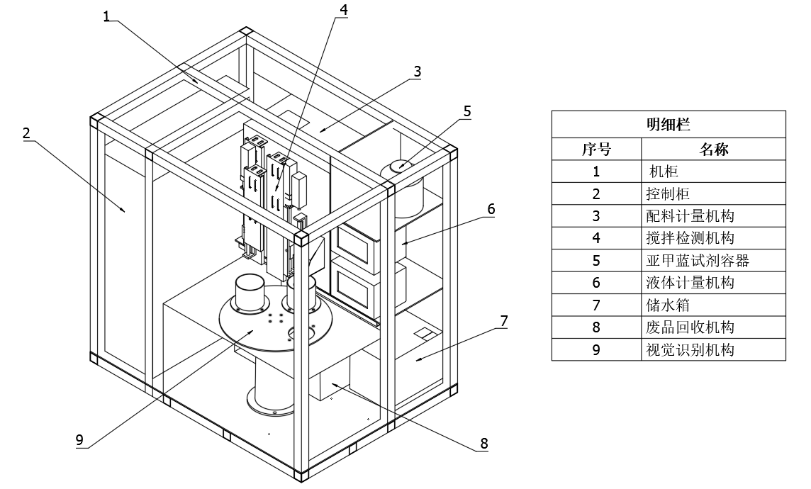

图5.0.2-1 机制砂MB值智能检测仪示意图

1. 机制砂MB值智能检测仪应能够通过全自动检测装置实现机制砂、水和亚甲蓝溶液的计量、抽取、搅拌、蘸取等自动化操作，并通过视觉识别系统对测试样品与数据库样品进行大数据比对，从而判定机制砂MB值是否大于1.4；
2. 用于大数据比对的数据库样品数量不宜＜1000组，且宜不断丰富样品库数量；
3. 机制砂MB值智能检测仪应具备自动检测、比对、判定，结果显示、自动上传与存储等功能。
4. 样品计量控制范围为（200±2）g；
5. 水计量控制范围为（500±5）g；
6. 亚甲蓝溶液计量控制范围为（30±1）ml；
7. MB值搅拌检测单元应符合JGJ 52的相关规定。

**2** 其计量组件应满足计量精度要求，并应定期进行计量检定和校准。

**5.0.3** 机制砂MB值智能化试验应按照下列步骤进行：

**1** 亚甲蓝溶液的配制

亚甲蓝溶液的配制与保存应按照JGJ 52中的相关规定执行。

**2**  机制砂样品准备

机制砂MB值智能检测仪从货车取样完毕后，自动随机下料至烘干单元。

**3**  机制砂MB值智能化试验整个过程应为自动化操作，仅需一键启动检测仪器，其步骤及注意事项应符合以下规定：

1. 机制砂烘干后卸入盛料装置，开启机制砂MB值自动检测仪后，自动抽取检测用水，并自动将计量好的机制砂加入搅拌容器中。抽取过程应无撒漏、回流、喷溅等；
2. 叶轮搅拌机先按照搅拌速度（600±60r/min）搅拌5min后，自动转低速（400±40r/min）搅拌，按照设定时间一次性向搅拌容器中抽取30ml亚甲蓝溶液，持续搅拌8min；
3. 叶轮搅拌机的搅拌速度应满足检测要求，设定时间应满足检测用亚甲蓝溶液的称量和精度要求，抽取过程应无撒漏、回流、喷溅等；
4. 搅拌完毕后，采用移液管作为蘸取工具，上端连接吹气装置，蘸取时，移液管应深入容器底部，采用吹气方式对悬浊液进行二次均化；
5. 滴液时移液管管口轻触滤纸表面，以形成圆形沉淀物为准，不可力度过大或过小造成沉淀物形状不规则；
6. 视觉识别系统对圆形沉淀物进行图像集采和比对，并根据数据库比对情况对结果进行判定；
7. 视觉识别系统的样品数据库数量不宜少于1000份，摄像头位置应固定，检测开始前应进行位置标定，防止因样品不全、摄像位置移动、焦距变化等影响检测结果；
8. 当沉淀物形状极其不规则或色晕不明显时，系统应报警提示，并提醒人工复审；
9. 系统应对记录的亚甲蓝溶液配制日期进行有效期提醒。

**4**  结果处理

1. 视觉识别系统通过MB值视觉识别单元进行结果判定：当沉淀物周围出现明显色晕时，判定为合格，否则为不合格。
2. 机制砂MB值快速检测结果应与取样信息相匹配，并自动上传质量控制系统。

6骨料取样识别智能化试验

**6.0.1** 本方法适用于骨料粒径大小、粒形等自动取样识别智能化测定。

**6.0.2** 试验仪器设备应符合下列规定。

**1** 骨料自动取样识别系统可采用图6.0.2-1的结构形式。

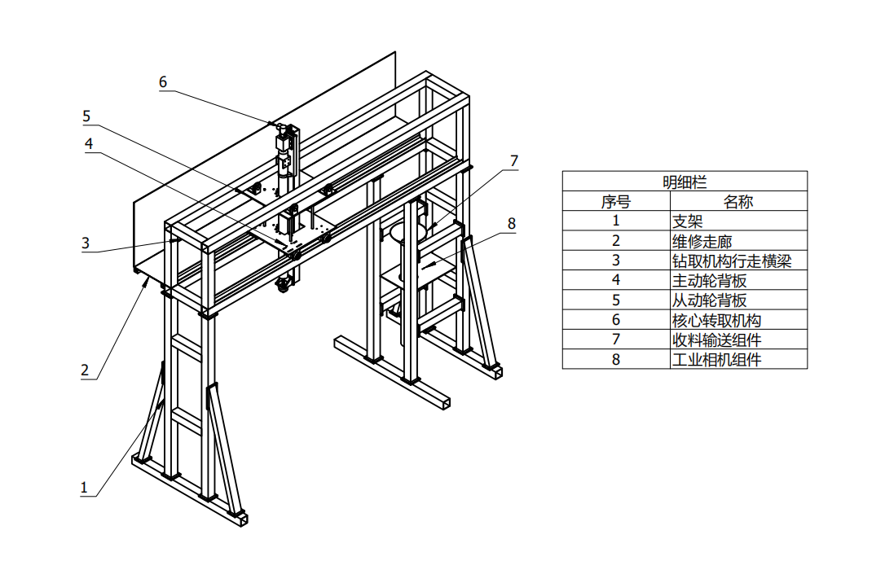

图6.0.2-1 骨料自动取样识别系统结构示意图

1. 骨料自动取样识别系统能够自动按照抽样指令对货车运骨料进行取样部位与深度随机选择的采样、卸样操作、对骨料粒径大小和粒形等进行摄像及数字化处理，根据拍照图片初步判定骨料整形质量、并将结果进行显示和存储的功能。
2. 水平横向取样范围宜为1~4m；
3. 水平纵向取样范围宜为2~4m；
4. 垂直取样范围宜为1~3.5m，；
5. 单次取样重量范围宜为1~5kg。
6. 骨料视觉识别单元应建立不合格样品颜色、粒形等图像数据库，且宜不断丰富数据库数量。

**2** 应定期对仪器设备进行检查和校准。

**6.0.3** 骨料取样识别智能化试验应按照下列步骤进行：

**1** 骨料取样识别智能化试验的取样、采样、卸样、识别、判断整个过程为一体化、自动化操作，应按照下列步骤进行：

1. 设置抽样指令，骨料取样单元按照抽样指令对货车运骨料指定部位与深度进行取样；
2. 骨料视觉识别单元对取样骨料进行摄像及数字化处理，通过图像对比分析、粒径粗测、颜色差异等进行质量初判。

**2**  结果处理

骨料视觉识别单元根据获取的骨料颜色、粒形，与样品库进行比对进行骨料入场质量初判。

本标准用词说明

**1** 为便于在执行本标准条文时区别对待，对执行规程严格程度的用词说明如下：

**1**）表示很严格，非这样做不可的用词：

正面词采用“必须”，反面词采用“严禁”；

**2**）表示严格，在正常情况下均应这样做的用词：

正面词采用“应”，反面词采用“不应”或“不得”；

**3**）表示允许稍有选择，在条件许可时首先应这样做的用词：

正面词采用“宜”，反面词采用“不宜”；

**4**）表示有选择，在一定条件下可以这样做的，采用“可”。

**2** 条文中指明应按其他有关标准执行的写法为：“应符合……的规定”或“应按……执行”。

引用标准名录

《普通混凝土用砂、石质量及检验方法标准》 JGJ 52

**中国工程建设标准化协会标准**

**细骨料筛分、机制砂MB值和骨料取样识别智能化试验方法标准**

**T/CECS ×××－202×**

条文说明

制 订 说 明

本标准制订过程中，编制组进行了广泛而深人的调查研究，总结了我国目前工程建设中细骨料筛分、机制砂MB值和骨料取样识别智能化试验方法和检测技术领域的实践经验，同时参考了国外先进技术法规、技术标准通过验证试验取得了对应的细骨料筛分、机制砂MB值和骨料取样识别智能化试验方法的重要技术参数。

为便于广大设计、施工、科研、学校等单位有关人员在使用本标准时能正确理解和执行条文规定，《细骨料筛分、机制砂MB值和骨料取样识别智能化试验方法标准》编制组按章、节、条顺序编制了本标准的条文说明，对条文规定的目的、依据以及执行中需注意的有关事项进行了说明。但是，本条文说明不具备与标准正文同等的法律效力仅供使用者作为理解和把握标准规定的参考。

**目 次**

|  |  |
| --- | --- |
| 1总则………………………………………………………………………………… | （15） |
| 2术语………………………………………………………………………………… | （16） |
| 3基本规定…………………………………………………………………………… | （17） |
| 4细骨料筛分智能化试验…………………………………………………………… | （18） |
| 5机制砂MB值智能化试验………………………………………………………… | （19） |
| 6骨料取样识别智能化试验………………………………………………………… | （20） |

**1 总 则**

**1.0.1** 本条规定了编制本标准的目的是进一步规范骨料取样识别、细骨料筛分、机制砂MB值智能化试验方法，提高试验精度，使试验结果具有代表性、准确性和复演性，并在检验或控制砂石骨料质量时，有一个统一的骨料取样识别、细骨料筛分、机制砂MB值智能化试验方法，从而确保进场的砂石骨料质量。

**1.0.2** 本标准的适用范围为普通混凝土用骨料取样识别、细骨料筛分、机制砂MB值智能化试验。我国现行砂石骨料性能试验方法标准均为传统人工取样、检测、计算，缺乏智能化试验方法的标准，目前已有一些企业采用自动化智能设备检测砂石骨料的性能，但在一些具体的参数或规定上往往很难一致，因此对于砂石骨料性能智能化试验方法，宜以相应专业标准为主要依据。

**1.0.3** 本标准主要规定细骨料筛分、机制砂MB值、骨料取样识别智能化试验方法，在按照本标准进行有关细骨料筛分、机制砂MB值、骨料取样识别智能化试验方法时，测试试验结果可作为骨料入场质量初判。

**2 术 语**

**2.0.1～2.0.8** 给出了智能化试验方法所用到的仪器设备、单元组成及其功能。

**3 基本规定**

**3.0.1** 试验测试环境与JGJ 52保持一致要求。

**3.0.2** 骨料取样频率与JGJ 52保持一致要求，取样方式为抓取设备在货车上直接取样，为了保证样品的代表性，规定了取样部位和深度的要求。

**3.0.3** 为了体现智能化，不再需要人工称取检测用样品数量，智能化设备根据需求量直接下料。

**4 细骨料筛分智能化试验**

**4.0.1** 本条规定了本方法适用于智能化测定建设用砂的颗粒级配和细度模数。

**4.0.2** 本条规定了细骨料筛分智能化试验所需的设备及应满足的要求。明确了细骨料智能筛分机的组成、功能，对烘干单元、计量单元的要求，定期检查和校准能够保证测试结果的准确性。

**4.0.3** 本条规定了细骨料筛分智能化试验的步骤：

**1** 本条规定了试验测试前的检查要求。

**2** 本条规定了设置烘干次数和烘干时间的原则，对烘干程度、烘干后细骨料质量的要求与JGJ 52保持一致。

**3** 筛分振动时间与JGJ 52保持一致。

**4** 为了降低细骨料卡在筛网上对试验结果的影响，规定了进行二次振动试验卸料。

**5** 筛余总质量的技术要求与JGJ 52保持一致。

**6** 数据处理系统能够自动计算细度模数和绘制级配曲线，判定砂的规格，并上传质量控制系统，体现了智能化水平。

**7** 本条规定是为了保证测试结果的长期准确性。

**5 机制砂MB值智能化快速试验**

**5.0.2** 本条规定了机制砂MB值快速试验智能化测定所需的设备及应满足的要求。明确了机制砂MB值智能检测仪的结构形式、功能要求、计量要求和数据库要求。

**5.0.3** 本条规定了机制砂MB值智能化试验的步骤。

**1** 此条文明确了亚甲蓝溶液的配制为人工配制。

**2~3** 机制砂样品制备和MB值测试均为一键操作、全自动化测试，叶轮搅拌机搅拌速度操作与JGJ 52保持一致，机制砂MB值智能检测仪采用移液管替代JGJ 52中玻璃棒蘸取亚甲蓝溶液，对移液管滴液规定了具体要求是为了保证色晕判断更加准确，样品数据库数量较大时能够提升视觉识别系统判断色晕的准确性。

**4** 亚甲蓝的快速试验结果判定与JGJ 52保持一致，机制砂MB值智能化快速试验结果自动上传可为机制砂进场检验提供快速判定的依据。

**6 骨料取样识别智能化试验**

**6.0.2** 本条规定了骨料自动取样识别系统所需的设备及应满足的要求。明确了骨料自动取样识别系统的结构形式、功能要求、取样要求和数据库要求。

**6.0.3** 本条规定了骨料取样识别智能化试验的步骤。

**1** 明确了从取样、采样、卸样、识别、判断整个过程为一体化、自动化操作，体现了智能化。取样指令可以根据需要设置。

**2** 骨料视觉识别单元能够对粒径、粒形进行质量初判，判断效率远高于目前针片状颗粒含量等人工测试方法，可为骨料进场检验粒径范围、粒形形貌提供快速的判定依据。